Câu 44: [2D3-2.2-4] (ĐỀ THAM KHẢO BGD&ĐT NĂM 2017) Cho hàm số liên tục trên và thoả mãn ,. Tính
A. B. C. D.
Lời giải
Chọn D
Đặt . Khi đó
Ta có:
Hay
Vậy
Câu 45: [2D3-3.1-4] (MĐ 105 BGD&ĐT NĂM 2017) Cho hàm số. Đồ thị của hàm số như hình bên. Đặt . Mệnh đề nào dưới đây đúng?
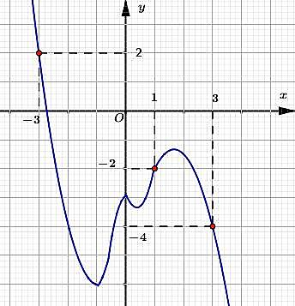
A. B.
C. D.
Lời giải
Chọn A
Ta có .
Từ đồ thị của ta có bảng biến thiên của hàm .
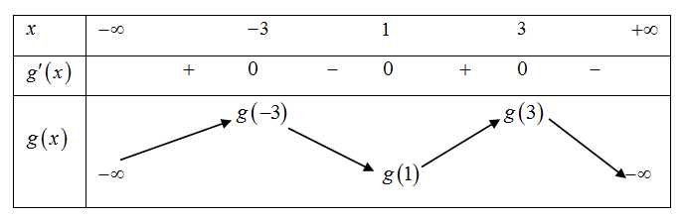
Suy ra .
Kết hợp với BBT ta có:
Vậy ta có .
Câu 47: [2D3-3.1-4] (MÃ ĐỀ 110 BGD&ĐT NĂM 2017) Cho hàm số . Đồ thị của hàm số như hình bên. Đặt . Mệnh đề nào dưới đây đúng?
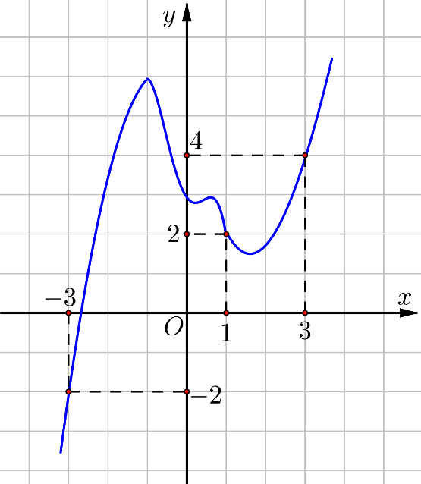
A. B.
C. D.
Lời giải
Chọn D
Ta có
.
Bảng biến thiên
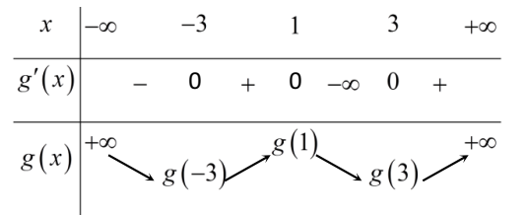
Suy ra và . (1)
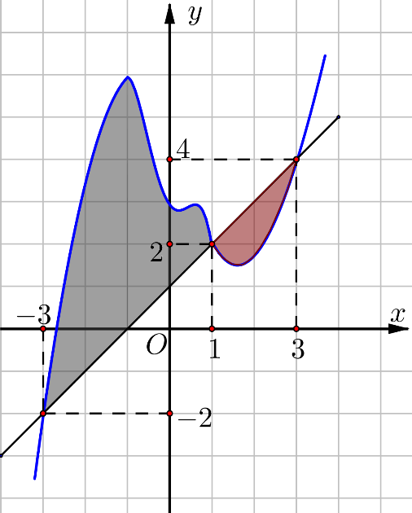
Gọi là diện tích hình phẳng giới hạn bởi các đường:
Gọi là diện tích hình phẳng giới hạn bởi các đường:
Dựa vào hình vẽ, ta thấy: .
Suy ra:
.
Khi đó: (2)
Từ (1) và (2) suy ra: .
Câu 45: [2D3-3.2-4] (MÃ ĐỀ 123 BGD&DT NĂM 2017) Cho hàm số . Đồ thị hàm số như hình vẽ. Đặt Mệnh đề nào dưới đây đúng?
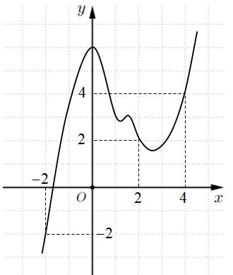
A. B.
C. D.
Lời giải
Chọn A
Ta có
Bảng biến thiên
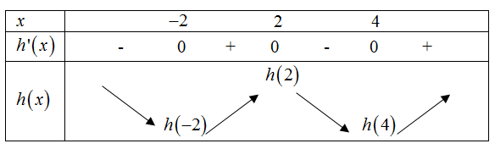
Suy ra .
Kết hợp với đồ thị hàm số y=x ta có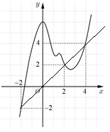
Vậy ta có .
Câu 50: [2D3-2.4-4] (ĐỀ THAM KHẢO BGD & ĐT 2018) Cho hàm số có đạo hàm liên tục trên thỏa mãn và . Tính tích phân
A. B. C. D.
Lời giải
Chọn A
Cách 1: Đặt , .
Ta có
Ta có
, mà
.
Cách 2: Nhắc lại bất đẳng thức Holder tích phân như sau:
Dấu bằng xảy ra khi
Ta có . Dấu bằng xảy ra khi .
Mặt khác suy ra .
Từ đó .

Câu 43. [2D3-3.1-4] (MĐ 103 BGD&ĐT NĂM 2017-2018) Cho hai hàm số và . Biết rằng đồ thị của hàm số và cắt nhau tại ba điểm có hoành độ lần lượt (tham khảo hình vẽ).
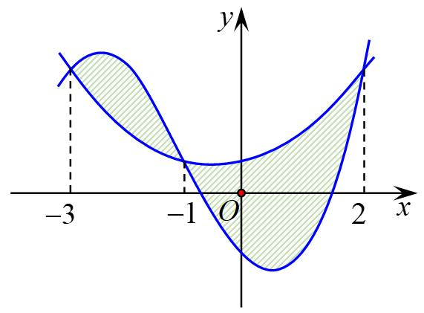
Hình phẳng giới hạn bởi hai đồ thị đã cho có diện tích bằng
A. B. C. D.
Lời giải
Chọn C
Vì phương trình có 3 nghiệm nên
So sánh hệ số tự do ta được Do đó .
Câu 40: [2D3-3.1-4] (Mã đề 104 BGD&ĐT NĂM 2018) Cho hai hàm số và , . Biết rằng đồ thị của hàm số và cắt nhau tại ba điểm có hoành độ lần lượt là ; ; (tham khảo hình vẽ). Hình phẳng giới hạn bởi hai đồ thị đã cho có diện tích bằng
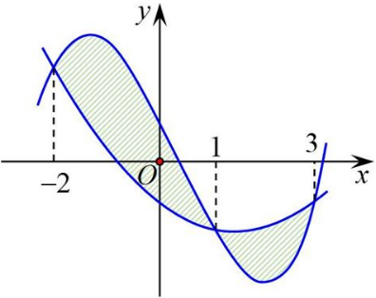
A. B. C. D.
Lời giải
Chọn A
Ta có phương trình hoành độ giao điểm là:
.
Đặt
Dựa vào đồ thị ta có có ba nghiệm là ; .
Với ta có .
Với ta có .
Với ta có .
Từ và ta có .
Hay ta có
.
Câu 44: [2D3-2.2-4] (Mã đề 104 BGD&ĐT NĂM 2018) Cho hàm số thỏa mãn và với mọi . Giá trị của bằng
A. B. C. D.
Lời giải
Chọn D
Ta có:
.

